# Base de données

Karine BRIFAULT

[Karine.brifault@gmail.com](mailto:Karine.brifault@gmail.com)

Statique

Dynamique

OS

CISC

16 ou 32 bits un smarphone

HM Web

Architecture -----------

Comportement

service

Middleware

Entity (DAD)

driver

Hardware

PC

BD

|  |  |
| --- | --- |
| login | password |
| Toto | titi |
| Roland | R@ |

B

A

A U B

A n B

A

B

a b1

a1

a b1

A2

A cpus

8 ressources en parallèle

1 cpu threads

Créer de petits actions ou taches

Jointure

|  |  |  |  |
| --- | --- | --- | --- |
| tel | id | Id client | numéro |
|  | 1 | 1 | 0156… |
|  | 2 | 1 | 06…. |
|  | 3 | 1 | 09….. |
|  |  |  |  |

Mysql community

Wri

# Système de gestion de base de données SGD

Doble

Float 28 bits

Long long 64 bits

Int 32 bits

OS 32 bits 🡺 registration

Flot = 32 bits

Entier

Reel

|  |
| --- |
| Elève |
| numéro unique |
| nom |
| prénom |
| adresse |
| date de naissance |

|  |
| --- |
| Séance |
| date |
| heure |

|  |
| --- |
| CD-ROM |
| numéro |
| Numéro d’éditeur |
| 6 séries - 20 |
|  |
|  |

UML diagramme de clases

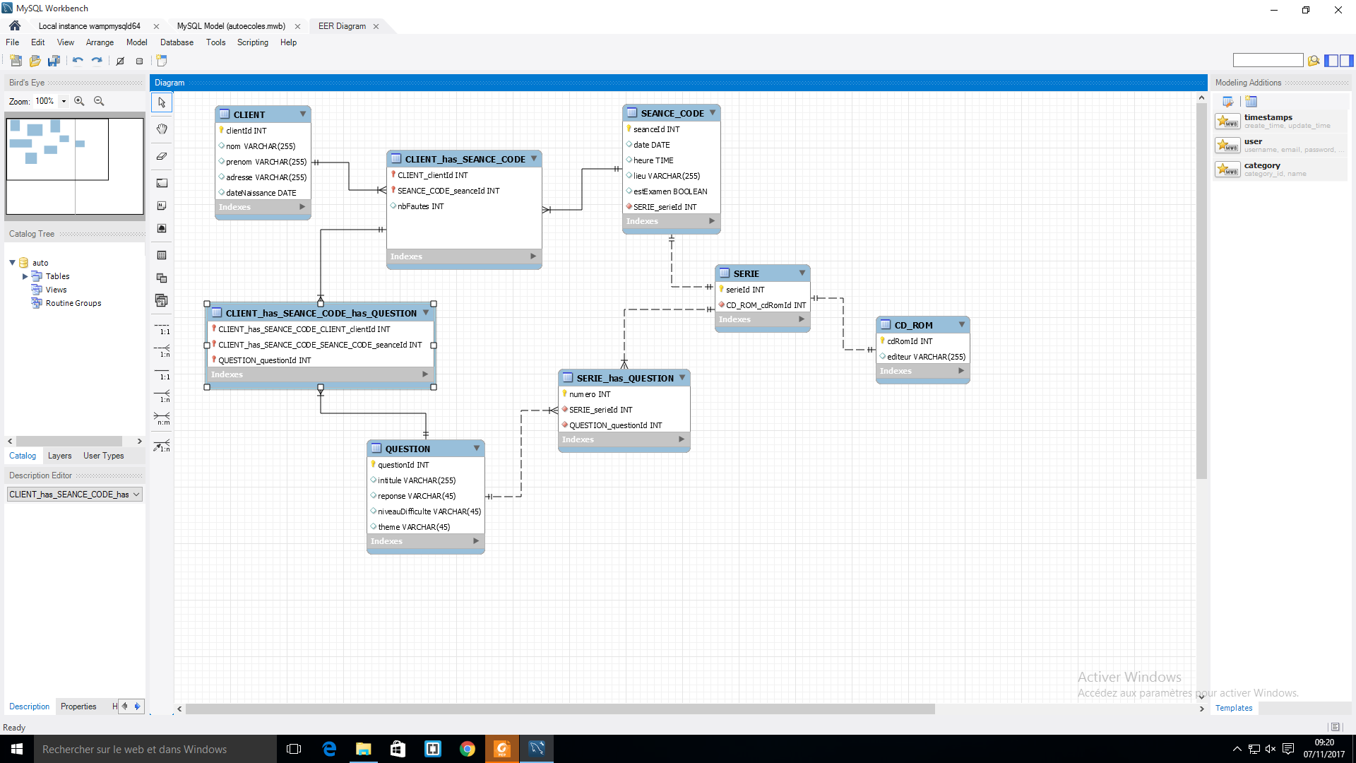

# Procédures stocker

B

1 client =🡺 1voiture

1 voiture 🡺 1 seul client

Model de base E/A ========🡺 SQL

database

forwarEngenier

nex

nex

exportMysql

next

save donner un nom « materiel Mysql

enregister

next

close

Ouvrir la base de donnes

Fermer le système

file

openSQLScript

choisir mon fichier

enter

après on ouvre le deuxième fichier

lancer pour autoinsert

et lanser

et faire les requêtes

passer l’integrer

select * from auto.client ;

select * from auto.client where dateNaissance < '1980-01-01';

select * from seance_code, client_has_seance_code

where CLIENT_clientId = 1

and seanceId = SEANCE_CODE_seanceId;

select * from seance_code join client_has_seance_code

on estExamen = 1

and CLIENT_clientId = 1

and seanceId = SEANCE_CODE_seanceId;

select CLIENT_clientId, max(nbfautes) from client_has_seance_code group by CLIENT_clientId;

select nom from client, client_has_seance_code

where clientId = CLIENT_clientId

and nbFautes = (select max(nbFautes) from client_has_seance_code) ;

select nom, nbFautes from client, client_has_seance_code

where clientId = CLIENT_clientId

order by nbFautes desc;

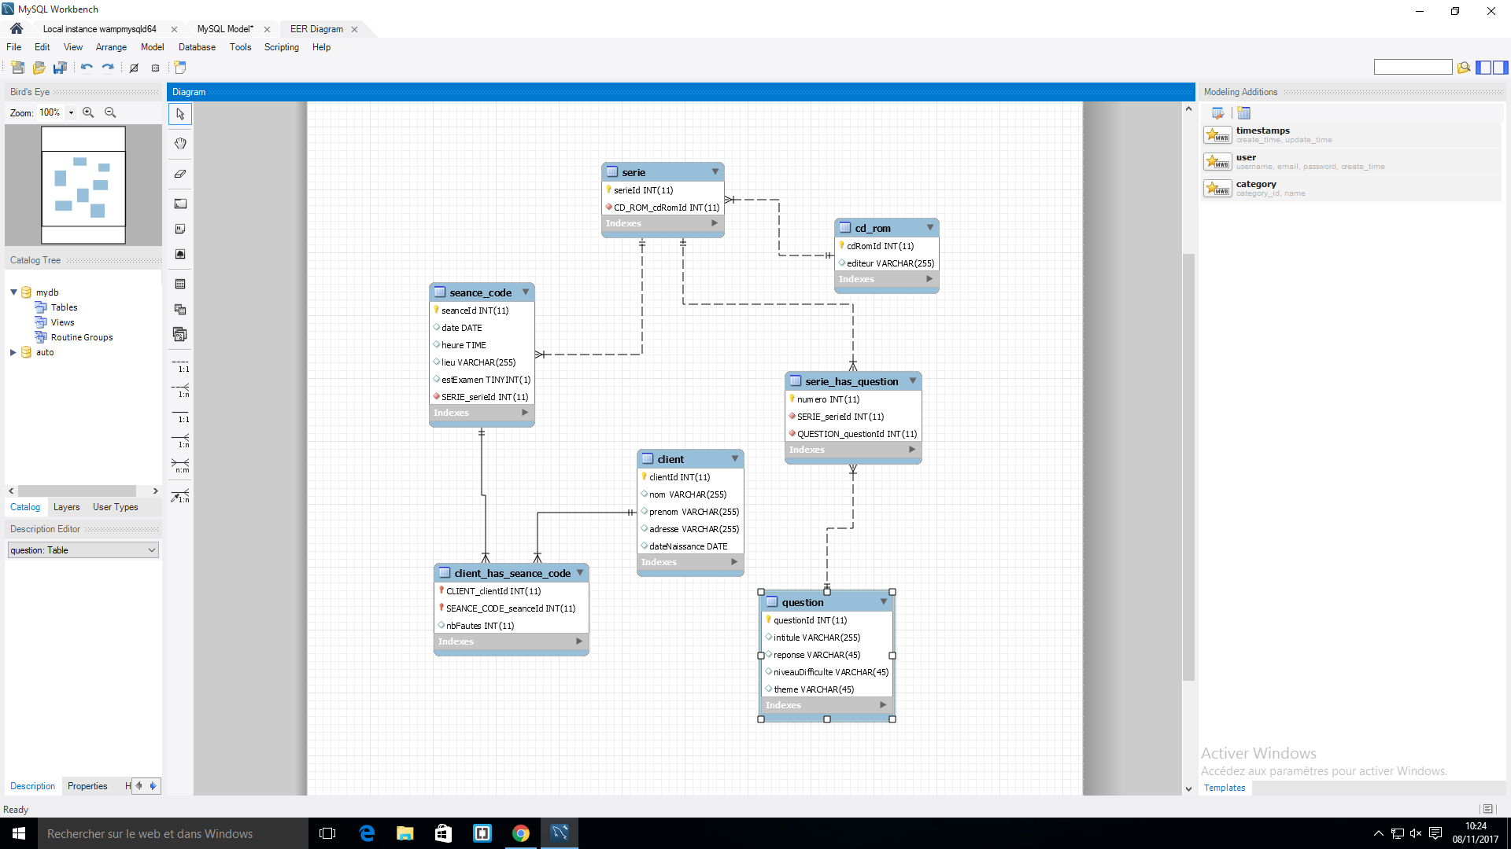

select nom, prenom

from client_has_seance_code seance_code client,

where estExamen = 1

and nbFautes > 5

and clientId = CLIENT_clientId

and seanceId = SEANCE_CODE_seanceId

group by clientId; select nom, prenom from client_has_seance_code seance_code client,

where estExamen = 1

and nbFautes > 5

and clientId = CLIENT_clientId

and seanceId = SEANCE_CODE_seanceId

group by clientId;

Dtabase

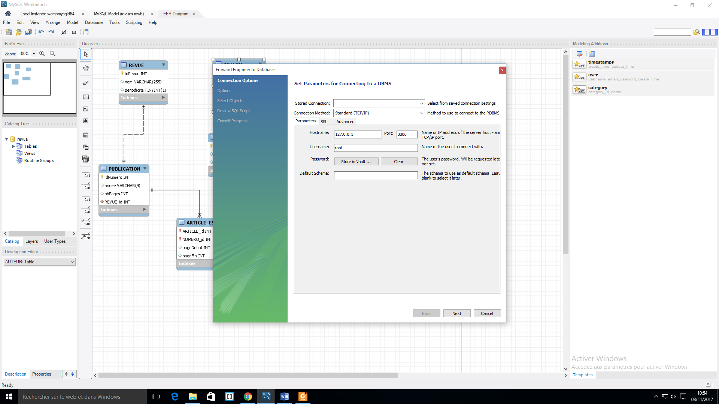

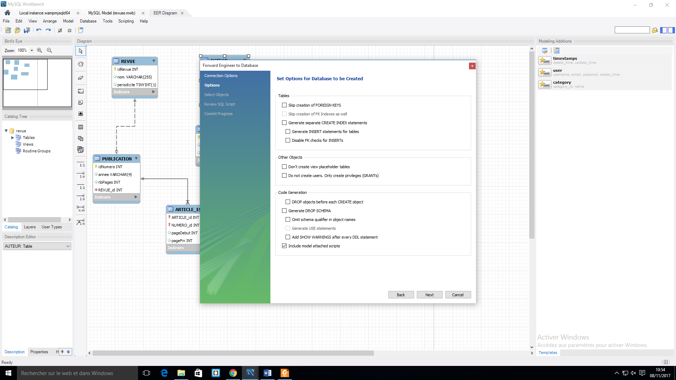

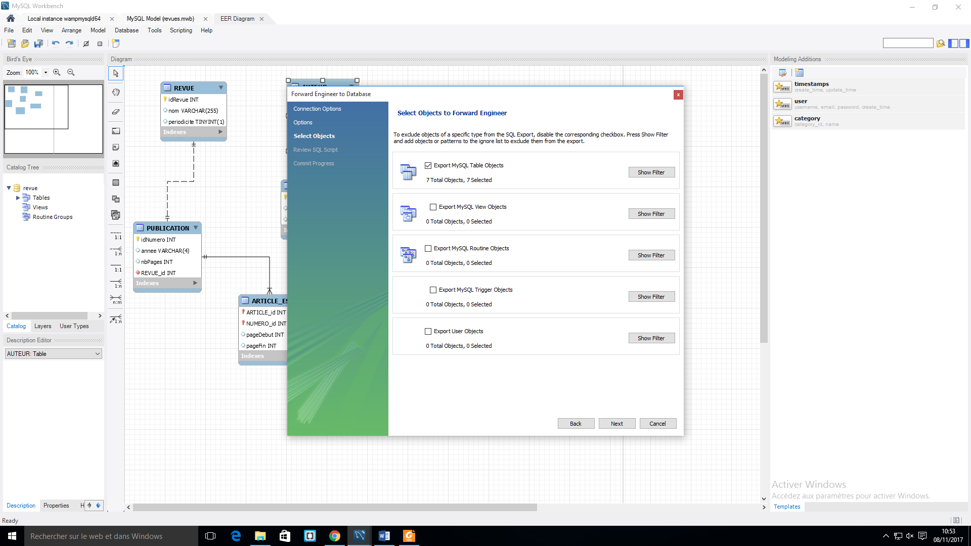

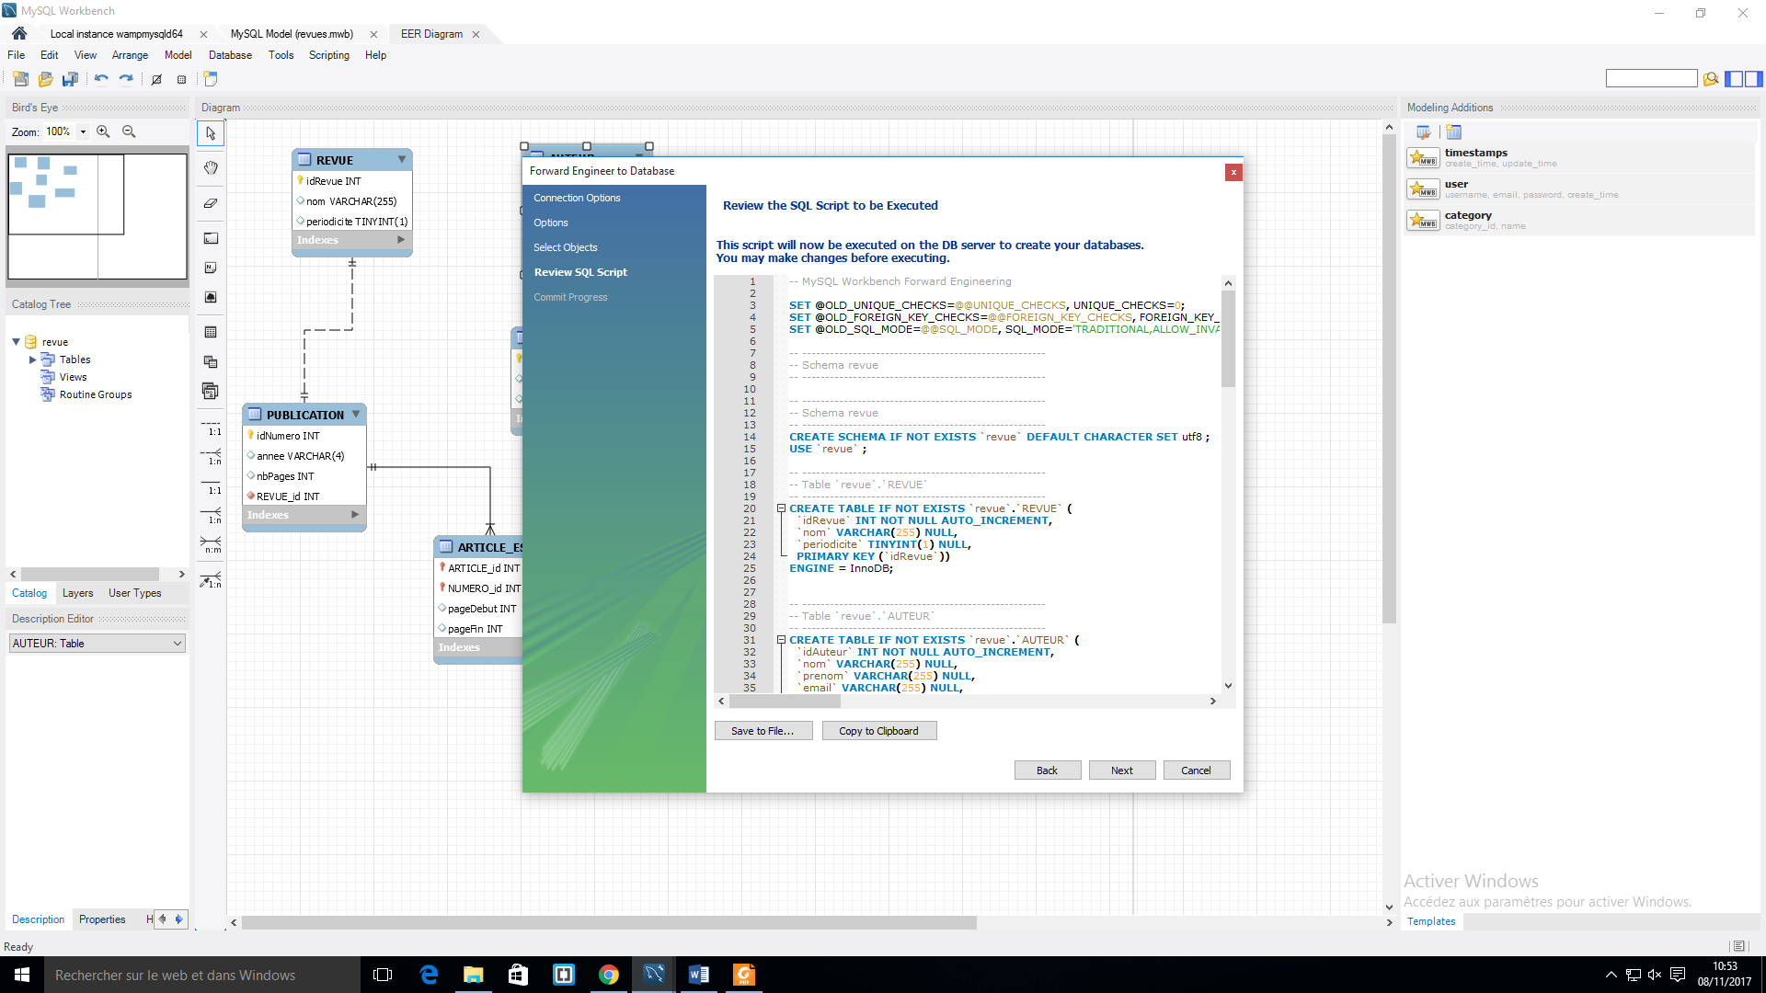

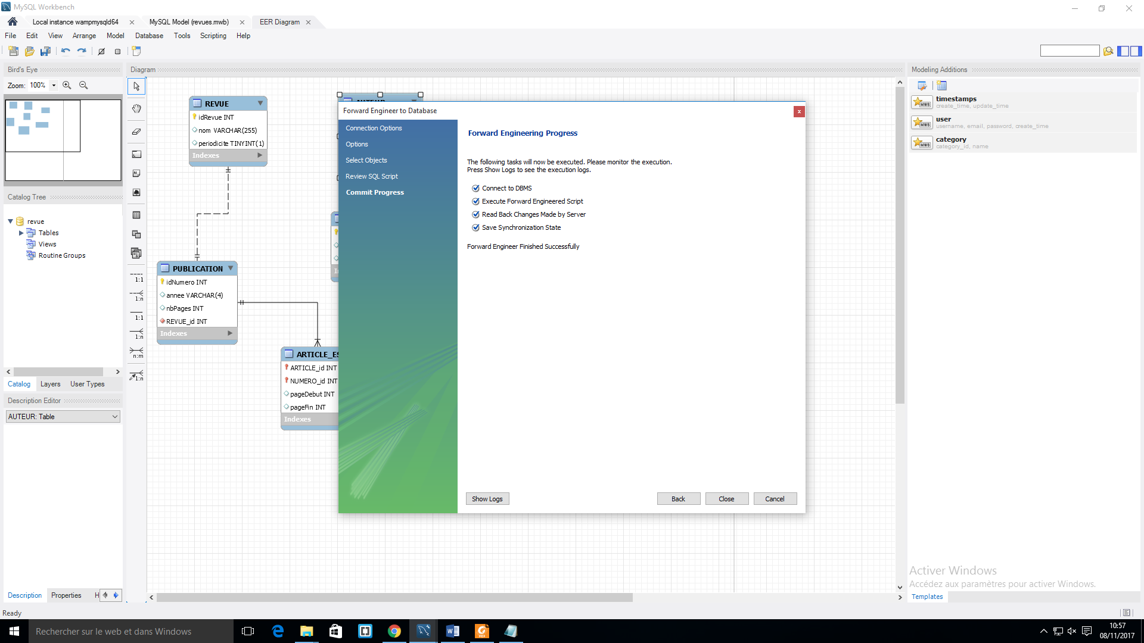

Pour ouvrir et lancer mon sql on va l’ongle

Local instance

SBBD

Plusieurs requêtes

Apply bac /valide

|  |  |  |  |  |
| --- | --- | --- | --- | --- |
| Voiture | Marque | Voiture | Modele | IdClient |
|  | Porsche | 1 | 911 | 1 |
|  | BMW | 2 | V8 | 2 |
|  | Audi | 3 | TT | 1 |
|  | Mamborgini | 4 | Spiden |  |
|  | Smart | 5 | smorsho |  |

|  |  |  |
| --- | --- | --- |
| Client | idClient | Nom |
|  | 1 | Smith |
|  | 2 | Dice |

Pour récupérer toutes les informations des deux tables

|  |  |  |  |  |  |
| --- | --- | --- | --- | --- | --- |
| **Voiture**  **Id Client** | Marque | Voiture | Modele | IdClient | Nom |
|  | Porsche | 1 | 911 | 1 | Smith |
|  | BMW | 2 | V8 | 2 | DOE |
|  | Audi | 3 | TT | 1 | Smith |
|  | Mamborgini | 4 | Spiden |  | null |
|  | Smart | 5 | smorsho |  | null |

Pour grouper